M&G Group is een toonaangevende fabrikant van rookgasafvoer- en ventilatiesystemen. Als partner van ketelfabrikanten in heel Europa draagt het bedrijf bij aan de veilige en efficiënte afvoer van rookgas in en buiten cv-ketels. M&G Group biedt een compleet assortiment aan producten van aluminium, roestvaststaal en kunststof (PP) aan. Deze producten worden ontwikkeld door bekwame ingenieurs in de productiefaciliteiten van M&G Group. De activiteiten van het bedrijf draaien om research & development, innovatie en op maat gemaakte oplossingen voor klanten over de hele wereld.
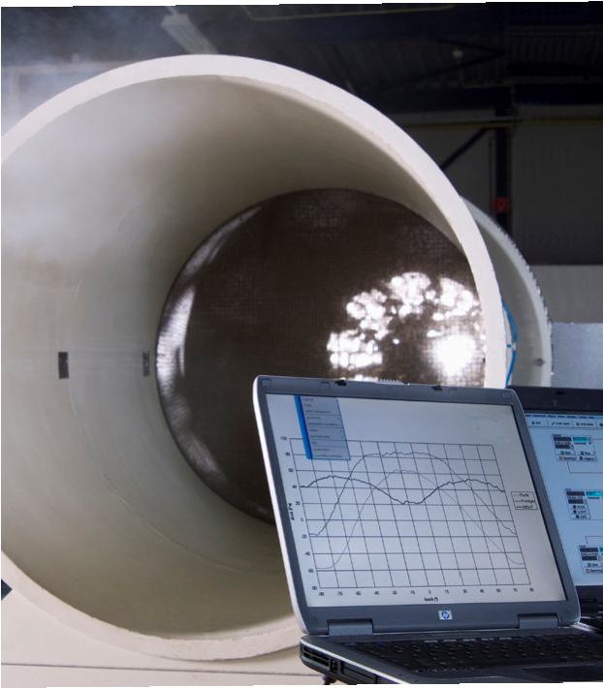
Commerciële informatie beheren in PIM M&G Group heeft meer dan 12.000 producten in haar assortiment en voorziet ieder product dat ze ontwikkelen van specifieke kenmerken. Denk daarbij aan de afmetingen van het product, het materiaal waarvan het gemaakt is en de wijze waarop gebruikers het product moeten bevestigen. De basisinformatie staat in het standaard ERP-systeem, maar dat was minder geschikt om commerciële en marketinggerelateerde productkenmerken te beheren.
M&G GROUP VERRIJKT
PRODUCTINFORMATIE
MET INRIVER PIM EN

ETIM EXTENSIE VAN CTAC
M&G Group zocht een oplossing om eenvoudig technische én commerciële
productinformatie in één systeem te beheren. Daarnaast wilde de producent van
rookgasafvoer- en ventilatiesystemen de kwaliteit van technische productinformatie
beter beheren en inrichten volgens de meest actuele ETIM classificaties. M&G
Group koos voor het productinformatiesysteem inRiver PIM met de Ctac extensie
voor ETIM classificatie.
Wouter Bossink, Manager Marketing & Productmanagement bij M&G Group: “We konden marketingmaterialen zoals foto’s, brochures en uitgebreide productbeschrijvingen niet toevoegen aan het systeem. Informatie raakte daardoor versnipperd in losse spreadsheets, documenten en mappen door de hele organisatie. Dat maakte het erg complex om bijvoorbeeld catalogi en brochures samen te stellen. Het werd daarom tijd om onze commerciële productinformatie beter te stroomlijnen. Daarnaast wilden we graag één bron, naast ons ERP- systeem, van waaruit we op veel verschillende plekken de data konden publiceren. Dat maakt het beheer een stuk gemakkelijker en minder foutgevoelig.”
“We voegen nu eenvoudig marketinginformatie toe aan de technische kenmerken van onze producten”
M&G Group koos na een zorgvuldige selectieprocedure voor inRiver PIM. “We voegen nu eenvoudig marketinginformatie toe aan de technische kenmerken van onze producten. Zo verrijken we de productinformatie en is alle data beschikbaar op één centrale plek. Vanuit inRiver wordt direct de online catalogus beheerd en bijgewerkt. Daarnaast maken we binnen inRiver PIM met één druk op de knop digitale productdatasheets. Ctac ontwikkelde PDF-templates die we met inRiver automatisch vullen met de juiste informatie. Als bepaalde informatie wijzigt, update het platform ook direct de productdatasheets of de online catalogus. Zo houden we onze commerciële uitingen actueel“, aldus Wouter Bossink.
“Ctac is één van de weinige partijen in Nederland en België die deze
dynamische variant aanbiedt in haar ETIM extensie”
Controle over actuele technische productinformatie Naast inRiver PIM koos M&G Group ook voor de Ctac extensie voor ETIM classificatie. Bossink: “Onze technische kenmerken in inRiver PIM beheren we volgens de ETIM classificatiestandaard. ETIM is een technische classificatie waarbinnen de gehele keten in de bouw-, installatie- en maritieme sector producten eenduidig classificeert in productklassen, en van kenmerken en waarden voorziet. Daardoor is de kwaliteit van informatie gewaarborgd, is de informatie uitwisselbaar en ontstaan er geen fouten door interpretatieverschillen. De uitdaging is echter dat ETIM zich voortdurend ontwikkelt. We moeten onze productinformatie eens per maand controleren, bijwerken en aanvullen. Dat gaat soms om honderden wijzigingen, die we handmatig moeten doorvoeren. Dat is behoorlijk tijdrovend en foutgevoelig.”
CTAC
Meerendonkweg 11, Postbus 773
5201
AT ’s-Hertogenbosch
T.
+31 (0)73 692 06 92
E.
info@Ctac.nl
I.
www.Ctac.nl
CTAC BELGIË
Uilenbaan 82
2160
Wommelgem
T.
+32 (0)3 354 09 79
E.
info@Ctac.be
I.
www.Ctac.be
Ctac N.V. 2020, alle rechten voorbehouden. Niets van deze uitgave mag
worden vermenigvuldigd en/of openbaar gemaakt door middel van druk,
fotocopie, microfilm of op welke andere wijze dan ook, en evenmin in een
databank of retrieval systeem worden opgeslagen, zonder de voorafgaande
schriftelijke toestemming van Ctac N.V.
Met de ETIM extensie van Ctac kan M&G Group nu nieuwe ETIM productclassificaties automatisch importeren, controleren en doorvoeren. Productmutaties worden vanuit inRiver PIM automatisch naar datapools verzonden in BMEcat formaat, een standaard in de industrie. Jolanda Kleijwegt is Product Data Coördinator bij M&G Group en binnen het team van Wouter onder andere verantwoordelijk voor het distribueren van de juiste data naar de markt. Zij vertelt: “Met de ETIM extensie zorgen we ervoor dat onze productinformatie volledig voldoet aan de regels van de datapools waarmee we de markt van onze informatie voorzien. We zien exact welke velden we moeten invullen om complete data met afnemers te delen. Daarnaast hebben we controle over welke aanvullende informatie we willen toevoegen en naar onze afnemers sturen.”
Momenteel werkt M&G Group de ETIM classificaties nog periodiek bij. Binnen afzienbare tijd hoopt de organisatie over te gaan naar dagelijkse updates. Kleijwegt: “Bijna iedere dag wijzigt ETIM kenmerken van producten op basis van feedback uit de markt. Dat gaat echt om de kleinste details. Daarom biedt ETIM een dynamische variant, waarin ze dagelijks wijzigingen publiceren. Ctac is één van de weinige partijen in Nederland en België die deze dynamische variant aanbiedt in haar ETIM extensie. Het voordeel is dat we hiermee altijd up-to-date zijn. En we hoeven niet meer eens per maand in één klap honderden wijzigingen door te voeren.”
Complimenten over datakwaliteit Inmiddels ziet M&G Group volgens Wouter Bossink de eerste resultaten van het nieuwe PIM-systeem. “Het voordeel is dat we heel eenvoudig voldoen aan de internationale ETIM standaard, waardoor we voor de Nederlandse ETIM datapool 2BA en het Belgische Installdata volledig aan de eisen voldoen. Het mooiste compliment kwam ook vanuit 2BA toen we de eerste export met het nieuwe systeem maakten. De datapool controleert zelf ook de datakwaliteit van leveranciers. We kregen te horen dat onze datakwaliteit aanzienlijk verhoogd is. Daar zijn we stiekem toch wel trots op.”

